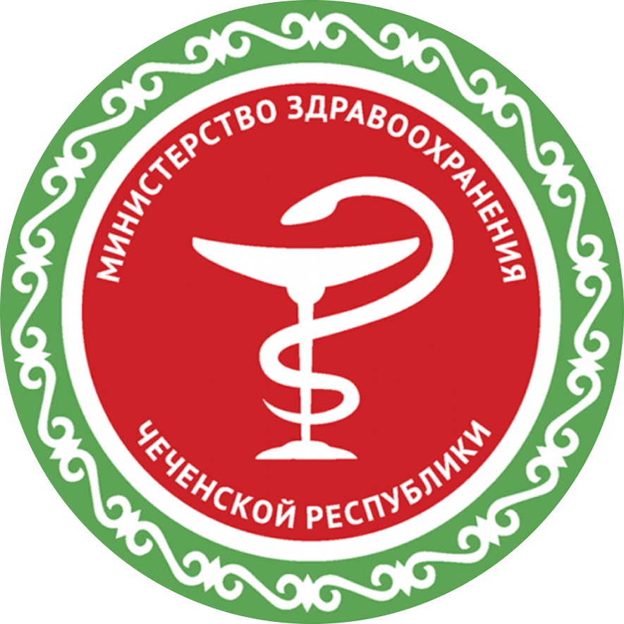



**МИНИСТЕРСТВО ЗДРАВООХРАНЕНИЯ ЧЕЧЕНСКОЙ РЕСПУБЛИКИ**

**РЕСПУБЛИКАНСКИЙ ЦЕНТР ОБЩЕСТВЕННОГО ЗДОРОВЬЯ и**

**МЕДИЦИНСКОЙ ПРОФИЛАКТИКИ**

